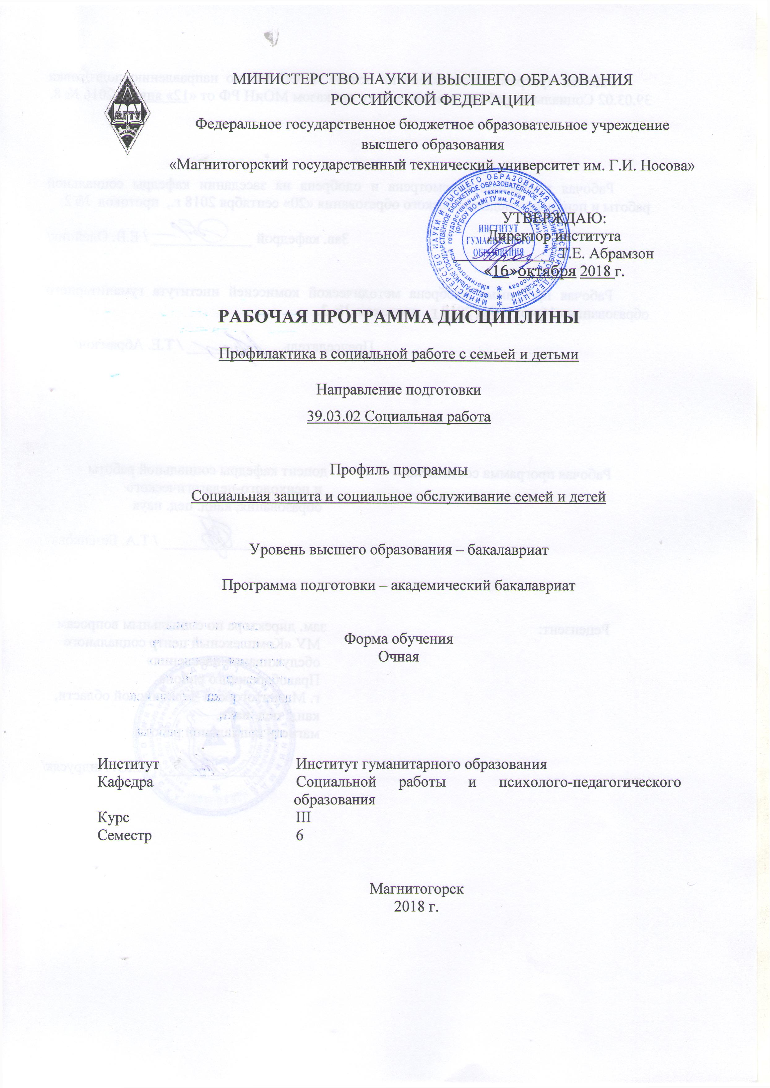
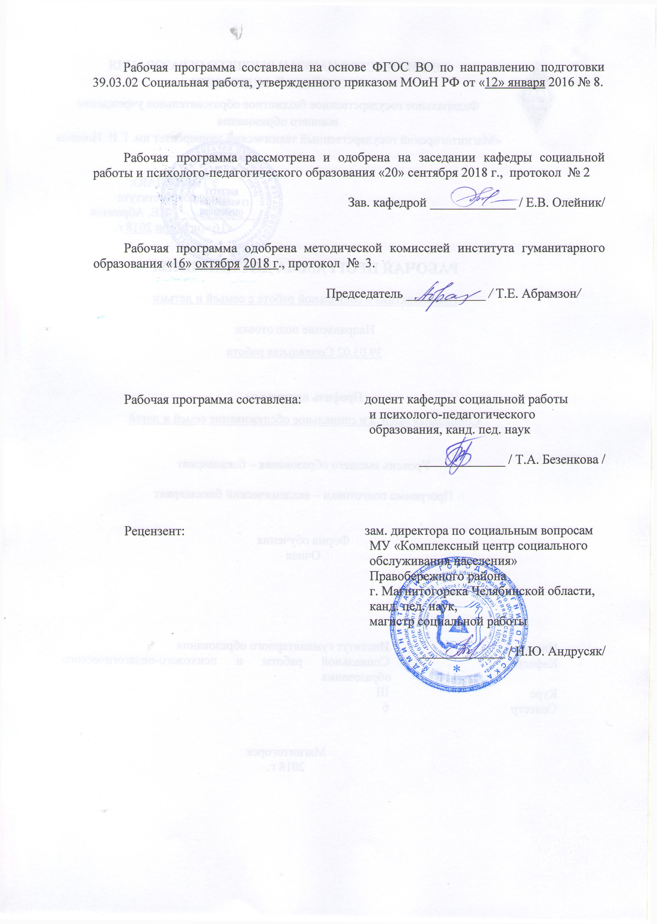

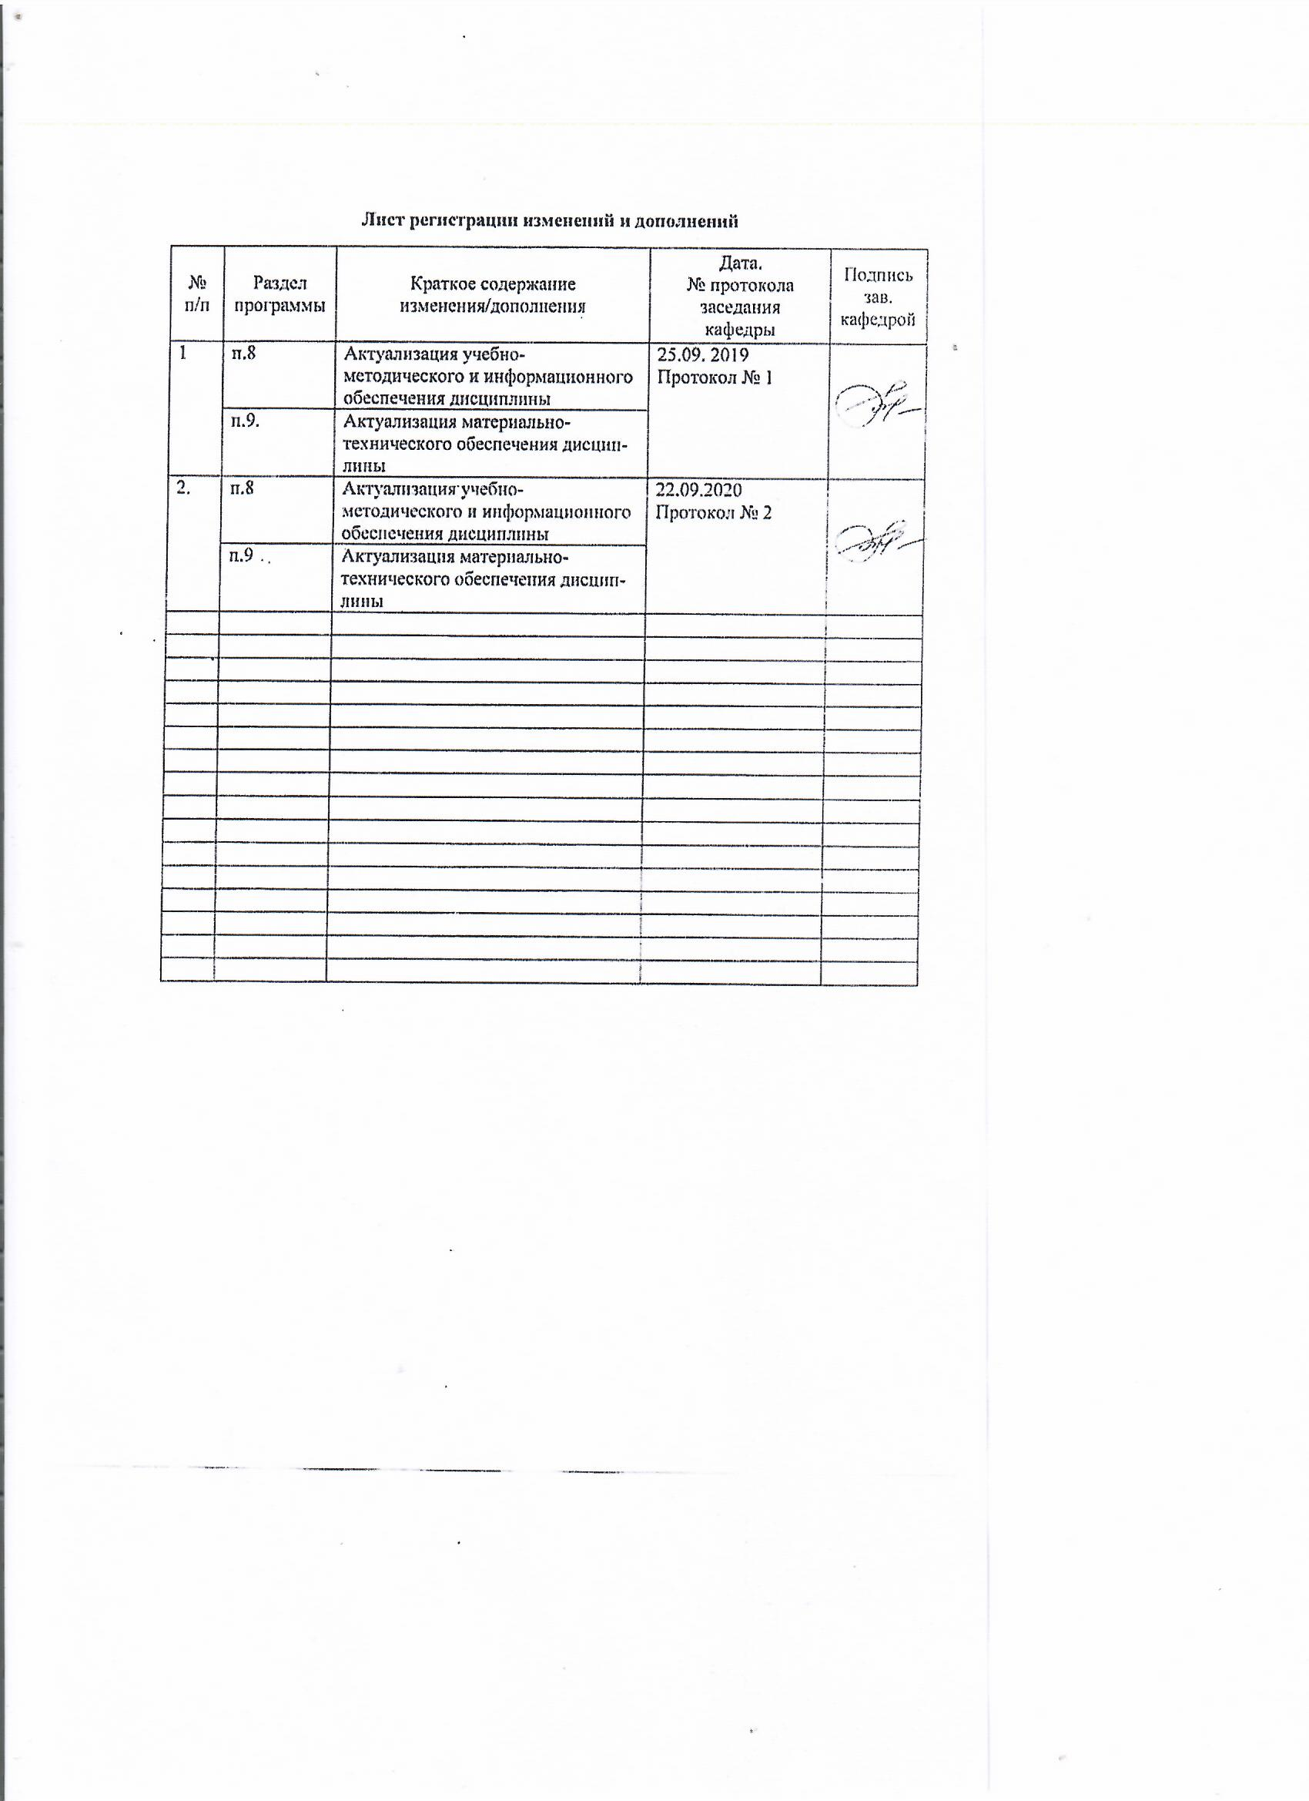
Цели и задачи дисциплины: формирование у студентов целостного теоретического представления о семье как объекте социальной работы, знакомство с содержанием, методикой и организацией профилактики в социальной работе с семьей и детьми.

2 Место дисциплины в структуре образовательной программы
подготовки бакалавра
Дисциплина Б1.В.ДВ.3.1 «Профилактика в социальной работе с семьей и детьми» входит в блок дисциплин по выбору образовательной программы по направлению подготовки 39.03.02 «Социальная работа», профиль «Социальная защита и социальное обслуживание семей и детей». Данный курс предусматривает проведение лекционных и практических занятий, а также самостоятельную работу студентов. Курс читается на 3 курсе в 6 семестре.
Для изучения дисциплины необходимы знания (умения, навыки), сформированные в результате изучения дисциплин «Теория социальной работы», «Нормативно-правовое обеспечение социальной работы», «Профессионально-этические основы социальной работы» и др.
Знания (умения, навыки), полученные при изучении данной дисциплины будут необходимы для изучения дисциплин «Администрирование в учреждениях социальной защиты населения», «Деятельность негосударственных организаций в социальной поддержке семьи и детей», «Производственная – преддипломная практика» и др.

3 Компетенции обучающегося, формируемые в результате освоения дисциплины и планируемые результаты обучения
В результате освоения дисциплины Б1.В.ДВ.3.1 «Профилактика в социальной работе с семьей и детьми» обучающийся должен обладать следующими компетенциями:

Структурный элемент  компетенции | Планируемые результаты обучения
ПК-2 способностью к выбору, разработке и эффективной реализации социальных технологий и технологий социальной работы, направленных на обеспечение прав человека в сфере социальной защиты
Знать | - теории социальных технологий и технологий социальной работы, направленных на обеспечение прав человека в сфере социальной защиты  - технологии социальной работы с семьей, в том числе технологии профилактики семейного неблагополучия;
Уметь: | - выбирать необходимые социальные технологии и технологии социальной работы, направленные на обеспечение прав человека в сфере социальной защиты;  - организовывать профилактическую работу с различными типами семей и детьми;
Владеть: | опытом разработки и эффективной реализации социальных технологий и технологий социальной работы, направленных на обеспечение прав человека в сфере социальной защиты
ПК-6 способностью к осуществлению профилактики обстоятельств, обусловливающих потребность граждан в социальных услугах, мерах социальной помощи
Знать | - основы профилактики обстоятельств, обусловливающих потребность граждан в социальных услугах, мерах социальной помощи
Уметь: | - выбирать и реализовывать методы профилактики в работе с семьей
Владеть: | -навыками осуществления профилактики обстоятельств, обусловливающих потребность граждан в социальных услугах, мерах социальной помощи
ПК-7 способностью к реализации межведомственного взаимодействия и координации деятельности специалистов, организаций социального обслуживания, общественных организаций и/или индивидуальных предпринимателей, осуществляющих социальное обслуживание и иные меры
Знать | -теорию и особенности реализации межведомственного взаимодействия и координации деятельности специалистов, организаций социального обслуживания, общественных организаций и/или индивидуальных предпринимателей, осуществляющих социальное обслуживание и иные меры социальной защиты населения;  - основные направления межведомственного взаимодействия в работе по профилактике неблагополучия семья и возникновения у нее трудных жизненных ситуаций;
Уметь: | - организовывать и осуществлять межведомственное взаимодействие и координацию деятельности специалистов, организаций социального обслуживания;  - выбирать эффективные формы взаимодействия в профилактической работе
Владеть: | - навыками организации межведомственного взаимодействия и координации деятельности специалистов, организаций социального обслуживания  - навыками разработки социальных проектов (программ), направленных на профилактику семейного неблагополучия

4 Структура и содержание дисциплины
Общая трудоемкость дисциплины составляет 4 зачетных единицы 144 акад. часов, в том числе:
– контактная работа – 64 акад. часа;
– аудиторная работа – 64 акад. часа;
– внеаудиторная работа – 0 акад. часа;
– самостоятельная работа – 44 акад. часов;
– подготовка к экзамену – 36 акад. часа

Раздел/ тема  дисциплины | Семестр | Аудиторная  контактная работа  (в акад. часах) |  |  | Самостоятельная работа (в акад. часах) | Вид самостоятельной  работы | Форма текущего контроля успеваемости и  промежуточной аттестации | Код и структурный  элемент  компетенции
Раздел/ тема  дисциплины | Семестр | лекции | лаборат.  занятия | практич. занятия
Раздел 1. Семья и дети как объект социальной работы
- Семья – социальный институт общества | 6 | 2 |  | 2 | 3 | Подготовка к практическому занятию  Работа с электронными библиотеками | Практические занятия  Устный опрос | Зув: ПК-2, ПК-6, ПК-7
- Сущность социальных проблем современной семьи | 6 | 2 |  | 2 | 3 | Подготовка к практическому занятию  Поиск дополнительной информации по теме | Практические занятия  Устный опрос | Зув: ПК-2, ПК-6, ПК-7
- Социальная работа как фактор стабилизации семьи | 6 | 2 |  | 2 | 3 | Подготовка к практическому занятию  Выполнение индивидуального задания | Практические занятия  Проверка индивидуальных заданий | Зув: ПК-2, ПК-6, ПК-7
- Состояние и перспективы развития системы органов и служб социальной защиты семьи и детей в современной России | 6 | 2 |  | 2 | 3 | Подготовка к практическому занятию  Выполнение индивидуального задания | Практические занятия  Проверка индивидуальных заданий | Зув: ПК-2, ПК-6, ПК-7
- Региональные особенности социальной работы с семьей и детьми | 6 | 2 |  | 2 | 3 | Подготовка к практическому занятию  Выполнение индивидуального задания | Практические занятия  Проверка индивидуальных заданий | Зув: ПК-2, ПК-6, ПК-7
Итого по разделу |  | 10 |  | 10 | 15
Раздел 2. Профилактика в социальной работе с детьми | 6 |  |  |  |  | Подготовка к практическому занятию  Выполнение индивидуального задания | Практические занятия  Проверка индивидуальных заданий | Зув: ПК-2, ПК-6, ПК-7
2.1.Профилактика в социальной работе с детьми, находящимися в трудной жизненной ситуации | 6 | 2 |  | 2 | 3 | Подготовка к практическому занятию  Выполнение индивидуального задания | Практические занятия  Проверка индивидуальных заданий | Зув: ПК-2, ПК-6, ПК-7
2.2 Профилактика в социальной работе с детьми, имеющими ограниченные возможности здоровья | 6 | 2 |  | 2/2И | 3 | Подготовка к практическому занятию  Выполнение индивидуального задания | Практические занятия  Проверка индивидуальных заданий | Зув: ПК-2, ПК-6, ПК-7
2.3 Профилактика зависимостей у детей и подростков | 6 | 2 |  | 2/2И | 3 | Подготовка к практическому занятию  Выполнение индивидуального задания | Практические занятия  Проверка индивидуальных заданий | Зув: ПК-2, ПК-6, ПК-7
2.4 Культурно-просветительская деятельность как форма профилактической работы с детьми | 6 | 2 |  | 2 | 3 | Подготовка к практическому занятию  Выполнение индивидуального задания | Практические занятия  Проверка индивидуальных заданий | Зув: ПК-2, ПК-6, ПК-7
2.5 Культурно-досуговая деятельность как форма профилактической работы с детьми | 6 | 2 |  | 2/2И | 3 | Подготовка к практическому занятию  Выполнение индивидуального задания | Практические занятия  Проверка индивидуальных заданий | Зув: ПК-2, ПК-6, ПК-7
Итого по разделу: | 6 | 10 |  | 10/6И | 15 | Подготовка к практическому занятию  Выполнение индивидуального задания | Практические занятия  Проверка индивидуальных заданий
Раздел 3. Профилактика в социальной работе с различными типами семей | 6
3.1. Профилактика в социальной работе с семьями «группы риска» | 6 | 2 |  | 2/И | 3 | Подготовка к практическому занятию  Выполнение индивидуального задания | Практические занятия  Проверка индивидуальных заданий | Зув: ПК-2, ПК-6, ПК-7
3.2 Профилактика в социальной работе с семьями, находящимися в социально опасном положении | 6 | 2 |  | 2/И | 3 | Подготовка к практическому занятию  Выполнение индивидуального задания | Практические занятия  Проверка индивидуальных заданий | Зув: ПК-2, ПК-6, ПК-7
- Профилактика в социальной работе с молодыми семьями | 6 | 2 |  | 2/И | 3 | Подготовка к практическому занятию  Выполнение индивидуального задания | Практические занятия  Проверка индивидуальных заданий | Зув: ПК-2, ПК-6, ПК-7
- Профилактика в социальной работе с семьями мигрантов, беженцев и вынужденных переселенцев | 6 | 2 |  | 2/И | 3 | Подготовка к практическому занятию  Выполнение индивидуального задания | Практические занятия  Проверка индивидуальных заданий | Зув: ПК-2, ПК-6, ПК-7
3.5 Профилактика в социальной работе с замещающими семьями | 6 | 4 |  | 4/И | 2,5 | Подготовка к практическому занятию  Выполнение индивидуального задания | Практические занятия  Проверка индивидуальных заданий | Зув: ПК-2, ПК-6, ПК-7
Итого по разделу | 6 | 12 |  | 12/12И | 14
Итого за семестр | 6 | 32 |  | 32/16И | 44
Итого по дисциплине | 6 | 32 |  | 32/16И | 44 |  | Промежуточная аттестация (экзамен)

5 Образовательные и информационные технологии
1. Традиционные образовательные технологии ориентируются на организацию образовательного процесса, предполагающую прямую трансляцию знаний от преподавателя к студенту (преимущественно на основе объяснительно-иллюстративных методов обучения). Учебная деятельность студента носит в таких условиях, как правило, репродуктивный характер.
Формы учебных занятий с использованием традиционных технологий:
Информационная лекция – последовательное изложение материала в дисциплинарной логике, осуществляемое преимущественно вербальными средствами (монолог преподавателя).
Семинар – беседа преподавателя и студентов, обсуждение заранее подготовленных сообщений по каждому вопросу плана занятия с единым для всех перечнем рекомендуемой обязательной и дополнительной литературы.
Практическое занятие, посвященное освоению конкретных умений и навыков по предложенному алгоритму.
Лабораторная работа – организация учебной работы с реальными материальными и информационными объектами, экспериментальная работа с аналоговыми моделями реальных объектов.
2. Технологии проблемного обучения – организация образовательного процесса, которая предполагает постановку проблемных вопросов, создание учебных проблемных ситуаций для стимулирования активной познавательной деятельности студентов.
Формы учебных занятий с использованием технологий проблемного обучения:
Проблемная лекция – изложение материала, предполагающее постановку проблемных и дискуссионных вопросов, освещение различных научных подходов, авторские комментарии, связанные с различными моделями интерпретации изучаемого материала.
Лекция «вдвоем» (бинарная лекция) – изложение материала в форме диалогического общения двух преподавателей (например, реконструкция диалога представителей различных научных школ, «ученого» и «практика» и т.п.).
Практическое занятие в форме практикума – организация учебной работы, направленная на решение комплексной учебно-познавательной задачи, требующей от студента применения как научно-теоретических знаний, так и практических навыков.
Практическое занятие на основе кейс-метода – обучение в контексте моделируемой ситуации, воспроизводящей реальные условия научной, производственной, общественной деятельности. Обучающиеся должны проанализировать ситуацию, разобраться в сути проблем, предложить возможные решения и выбрать лучшее из них. Кейсы базируются на реальном фактическом материале или же приближены к реальной ситуации.
3. Игровые технологии – организация образовательного процесса, основанная на реконструкции моделей поведения в рамках предложенных сценарных условий.
Формы учебных занятий с использованием игровых технологий:
Учебная игра – форма воссоздания предметного и социального содержания будущей профессиональной деятельности специалиста, моделирования таких систем отношений, которые характерны для этой деятельности как целого.
Деловая игра – моделирование различных ситуаций, связанных с выработкой и принятием совместных решений, обсуждением вопросов в режиме «мозгового штурма», реконструкцией функционального взаимодействия в коллективе и т.п.
Ролевая игра – имитация или реконструкция моделей ролевого поведения в предложенных сценарных условиях.
4. Технологии проектного обучения – организация образовательного процесса в соответствии с алгоритмом поэтапного решения проблемной задачи или выполнения учебного задания. Проект предполагает совместную учебно-познавательную деятельность группы студентов, направленную на выработку концепции, установление целей и задач, формулировку ожидаемых результатов, определение принципов и методик решения поставленных задач, планирование хода работы, поиск доступных и оптимальных ресурсов, поэтапную реализацию плана работы, презентацию результатов работы, их осмысление и рефлексию.
Основные типы проектов:
Исследовательский проект – структура приближена к формату научного исследования (доказательство актуальности темы, определение научной проблемы, предмета и объекта исследования, целей и задач, методов, источников, выдвижение гипотезы, обобщение результатов, выводы, обозначение новых проблем).
Творческий проект, как правило, не имеет детально проработанной структуры; учебно-познавательная деятельность студентов осуществляется в рамках рамочного задания, подчиняясь логике и интересам участников проекта, жанру конечного результата (газета, фильм, праздник, издание, экскурсия и т.п.).
Информационный проект – учебно-познавательная деятельность с ярко выраженной эвристической направленностью (поиск, отбор и систематизация информации о каком-то объекте, ознакомление участников проекта с этой информацией, ее анализ и обобщение для презентации более широкой аудитории).
5. Интерактивные технологии – организация образовательного процесса, которая предполагает активное и нелинейное взаимодействие всех участников, достижение на этой основе личностно значимого для них образовательного результата. Наряду со специализированными технологиями такого рода принцип интерактивности прослеживается в большинстве современных образовательных технологий. Интерактивность подразумевает субъект-субъектные отношения в ходе образовательного процесса и, как следствие, формирование саморазвивающейся информационно-ресурсной среды.
Формы учебных занятий с использованием специализированных интерактивных технологий:
Лекция «обратной связи» – лекция–провокация (изложение материала с заранее запланированными ошибками), лекция-беседа, лекция-дискуссия, лекция-прессконференция.
Семинар-дискуссия – коллективное обсуждение какого-либо спорного вопроса, проблемы, выявление мнений в группе (межгрупповой диалог, дискуссия как спор-диалог).
6. Информационно-коммуникационные образовательные технологии – организация образовательного процесса, основанная на применении специализированных программных сред и технических средств работы с информацией.
Формы учебных занятий с использованием информационно-коммуникационных технологий:
Лекция-визуализация – изложение содержания сопровождается презентацией (демонстрацией учебных материалов, представленных в различных знаковых системах, в т.ч. иллюстративных, графических, аудио- и видеоматериалов).
Практическое занятие в форме презентации – представление результатов проектной или исследовательской деятельности с использованием специализированных программных сред.

6 Учебно-методическое обеспечение самостоятельной работы обучающихся

Темы семинарских занятий

Тема 1.1. Семья – социальный институт общества

- Семья – социальный институт общества. Эволюция взглядов на роль семьи в жизни общества.
- Структура и функции семьи. Жизненный цикл семьи. Юридическое понятие семьи.

Тема 1.2. Сущность социальных проблем современной семьи
- Формы организации семейной жизни. Дезорганизация семьи.
- Основные проблемы современной семьи. Кризис института семьи.

Тема 1.3. Социальная работа как фактор стабилизации семьи

- Сущность брачно-семейных отношений в современном мире.
- Факторы семейного благополучия.
- Факторы риска при вступлении в брак.
- Супружеские конфликты: особенности, причины, типология.
- Проблемы разводов и повторных браков.
- Особенности и тенденции развития современной семьи.

Тема 1.4. Состояние и перспективы развития системы органов и служб социальной защиты семьи и детей в современной России
- Характеристика системы органов и служб социальной защиты семьи и детей в современной России

Тема 1.5. Региональные особенности социальной работы с семьей и детьми

- Обобщение опыта социальной работы с семьей и детьми в различных регионах РФ.
- Обобщение опыта социальной работы с семьей и детьми на Южном Урале.
- Обобщение опыта социальной работы с семьей и детьми в г. Магнитогорске.

Тема 2.1. Профилактика в социальной работе с детьми, находящимися в трудной жизненной ситуации
- Особенности семьи, находящейся в трудной жизненной ситуации.
- Методы профилактической работы

Тема 2.2. Профилактика в социальной работе с детьми, имеющими ограниченные возможности здоровья.

- Проблемы, возникающие в семьях с детьми, имеющими ограниченные возможности здоровья.
- Методы профилактики отказа от детей, имеющих ограниченные возможности здоровья.

Тема 2.3. Профилактика зависимостей у детей и подростков
- Виды зависимостей.
- Потенциал досуговой деятельности в профилактике зависимостей.

Тема 2.4. Культурно-просветительская деятельность как форма профилактической работы с детьми

- Понятие культурно-просветительской деятельности.
- Методы КПД .

Тема 2.5. Культурно-досуговая деятельность как форма профилактической работы с детьми.

- Деятельностный и аксиологический подходы как основа культурно-досуговой деятельности.
- Методы, формы и средства КДД.

Тема 3.1. Профилактика в социальной работе с семьями «группы риска».
- Понятие семьи группы риска.
- Методы и формы профилактической работы с семьями группы риска.

Тема 3.2. Профилактика в социальной работе с семьями, находящимися в социально опасном положении.
- Понятие семьи, находящейся в социально опасном положении.
- Методы и формы профилактической работы с семьями, находящимися в социально опасном положении.

Тема 3.3. Профилактика в социальной работе с молодыми семьями.
- Особенности молодой семьи. Проблемы, характерные для молодых семей.
- Методы и формы профилактической работы с молодыми семьями.

Тема 3.4. Профилактика в социальной работе с семьями мигрантов, беженцев и вынужденных переселенцев.
- Особенности социальной работы с семьями мигрантов, беженцев и вынужденных переселенцев.
- Методы и формы профилактической работы.

Тема 3.5. Профилактика в социальной работе с замещающими семьями.
- Понятие замещающей семьи.
- Методы и формы работы по профилактике неблагополучия в замещающих семьях.

Примерный перечень докладов
- Семья – социальный институт общества
- Сущность социальных проблем современной семьи
- Социальная работа как фактор стабилизации семьи
- Состояние и перспективы развития системы органов и служб социальной защиты семьи и детей в современной России
- Региональные особенности социальной работы с семьей и детьми
- Профилактика в социальной работе с детьми, находящимися в трудной жизненной ситуации
- Профилактика в социальной работе с детьми, имеющими ограниченные возможности здоровья
- .Профилактика зависимостей у детей и подростков
- Культурно-просветительская деятельность как форма профилактической работы с детьми
- Культурно-досуговая деятельность как форма профилактической работы с детьми
- Профилактика в социальной работе с семьями «группы риска»
- Профилактика в социальной работе с семьями, находящимися в социально опасном положении
- Профилактика в социальной работе с молодыми семьями
- Профилактика в социальной работе с семьями мигрантов, беженцев и вынужденных переселенцев
- Профилактика в социальной работе с замещающими семьями
- Развитие педагогической культуры семьи как метод профилактической работы

7 Оценочные средства для проведения промежуточной аттестации

а) Планируемые результаты обучения и оценочные средства для проведения промежуточной аттестации:

Структурный элемент  компетенции | Планируемые результаты обучения | Оценочные средства
ПК-2 способностью к выбору, разработке и эффективной реализации социальных технологий и технологий социальной работы, направленных на обеспечение прав человека в сфере социальной защиты
Знать | - теории социальных технологий и технологий социальной работы, направленных на обеспечение прав человека в сфере социальной защиты  - технологии социальной работы с семьей, в том числе технологии профилактики семейного неблагополучия; | Теоретические вопросы  - Профилактика в социальной работе с детьми, находящимися в трудной жизненной ситуации  - Профилактика в социальной работе с детьми, имеющими ограниченные возможности здоровья  - .Профилактика зависимостей у детей и подростков  - Культурно-просветительская деятельность как форма профилактической работы с детьми  - Культурно-досуговая деятельность как форма профилактической работы с детьми  - Профилактика в социальной работе с семьями «группы риска»  - Профилактика в социальной работе с семьями, находящимися в социально опасном положении  - Профилактика в социальной работе с молодыми семьями  - Профилактика в социальной работе с семьями мигрантов, беженцев и вынужденных переселенцев  - Профилактика в социальной работе с замещающими семьями
Уметь | - выбирать необходимые социальные технологии и технологии социальной работы, направленные на обеспечение прав человека в сфере социальной защиты;  - организовывать профилактическую работу с различными типами семей и детьми; | - Разработайте и представьте в письменном виде модель (по выбору):  – профилактической работы (модель антинаркотической профилактической работы с несовершеннолетними, модель профилактики девиантного поведения среди несовершеннолетних, модель профилактической работы с семьями группы риска, модель профилактики экстремальных селфи в подростковой среде, модель профилактики игровой зависимости среди несовершеннолетних, модель профилактики социального сиротства и др.);
Владеть | опытом разработки и эффективной реализации социальных технологий и технологий социальной работы, направленных на обеспечение прав человека в сфере социальной защиты | Опишите:  Технологии первичной профилактики семейного неблагополучия (укрепления семьи и семейного благополучия; формирования ответственного родительства; формирования здорового образа жизни; формирования и укрепления репродуктивного здоровья юношей и девушек; профилактики инфекций, передающихся половым путем; предупреждения ранней сексуальной активности; профилактики девиантности, асоциальности; формирования ценностей семейной жизни; формирования спортизации; формирования служб правовой помощи, детям, подросткам, семье). Технологии вторичной профилактики семейного неблагополучия или технологии раннего вмешательства (раннее выявление семей с детьми, находящихся в трудной жизненной ситуации). Понятие «абилитация», основные задачи абилитационной работы. Технологии третичной профилактики семейного неблагополучия (коррекционнореабилитационная работа с семьей, находящейся в трудной жизненной ситуации, в целях профилактики социального сиротства); технология межведомственного взаимодействия; технологии выработки системы единой унифицированной документации.
ПК-6 способностью к осуществлению профилактики обстоятельств, обусловливающих потребность граждан в социальных услугах, мерах социальной помощи
Знать | - основы профилактики обстоятельств, обусловливающих потребность граждан в социальных услугах, мерах социальной помощи | Теоретические вопросы:  Сущность социальных проблем современной семьи  Развитие педагогической культуры семьи как метод профилактической работы  Роль социально-культурной деятельности в профилактической работе с семьей
Уметь | - выбирать и реализовывать методы профилактики в работе с семьей | Задания:  Составить терминологический словарь  Составить профилактическую программу с использованием одной из технологий первичной профилактики для учащихся старших классов средней школы, подготовить презентацию
Владеть | -навыками осуществления профилактики обстоятельств, обусловливающих потребность граждан в социальных услугах, мерах социальной помощи | Составить графическую схему, отражающую межпредметные связи дисциплины «Профилактика в социальной работе с семьями и детьми семьи  Составить сравнительную таблицу, отражающую объективные и субъективные причины семейного неблагополучия
ПК-7 способностью к реализации межведомственного взаимодействия и координации деятельности специалистов, организаций социального обслуживания, общественных организаций и/или индивидуальных предпринимателей, осуществляющих социальное обслуживание и иные меры
Знать | -теорию и особенности реализации межведомственного взаимодействия и координации деятельности специалистов, организаций социального обслуживания, общественных организаций и/или индивидуальных предпринимателей, осуществляющих социальное обслуживание и иные меры социальной защиты населения;  - основные направления межведомственного взаимодействия в работе по профилактике неблагополучия семья и возникновения у нее трудных жизненных ситуаций; | Теоретические вопросы  - Межведомственное взаимодействие в социальной работе: место и роль  - Потенциал межведомственного взаимодействия в профилактической работе с семьями и детьми
Уметь | - организовывать и осуществлять межведомственное взаимодействие и координацию деятельности специалистов, организаций социального обслуживания;  - выбирать эффективные формы взаимодействия в профилактической работе | Представить междисциплинарную модель профилактики семейного неблагополучия и социального сиротства в виде графической схемы.
Владеть | - навыками организации межведомственного взаимодействия и координации деятельности специалистов, организаций социального обслуживания  - навыками разработки социальных проектов (программ), направленных на профилактику семейного неблагополучия | Задания:  Представьте модель межведомственного взаимодействия с целью профилактики возникновения в семье трудной жизненной ситуации  Представить методическую разработку семинара для родителей на тему «Способы конструктивного общения с подростком»

б) Порядок проведения промежуточной аттестации, показатели и критерии оценивания:

Показатели и критерии оценивания экзамена:
– на оценку «отлично» (5 баллов) – обучающийся демонстрирует высокий уровень сформированности компетенций, всестороннее, систематическое и глубокое знание учебного материала, свободно выполняет практические задания, свободно оперирует знаниями, умениями, применяет их в ситуациях повышенной сложности.
– на оценку «хорошо» (4 балла) – обучающийся демонстрирует средний уровень сформированности компетенций: основные знания, умения освоены, но допускаются незначительные ошибки, неточности, затруднения при аналитических операциях, переносе знаний и умений на новые, нестандартные ситуации.
– на оценку «удовлетворительно» (3 балла) – обучающийся демонстрирует пороговый уровень сформированности компетенций: в ходе контрольных мероприятий допускаются ошибки, проявляется отсутствие отдельных знаний, умений, навыков, обучающийся испытывает значительные затруднения при оперировании знаниями и умениями при их переносе на новые ситуации.
– на оценку «неудовлетворительно» (2 балла) – обучающийся демонстрирует знания не более 20% теоретического материала, допускает существенные ошибки, не может показать интеллектуальные навыки решения простых задач.
– на оценку «неудовлетворительно» (1 балл) – обучающийся не может показать знания на уровне воспроизведения и объяснения информации, не может показать интеллектуальные навыки решения простых задач.

8 Учебно-методическое и информационное обеспечение дисциплины
а) основная литература
1. Холостова, Е. И. Социальная работа с семьей [Электронный ресурс] : Учебное пособие / Е. И. Холостова. - 4-е изд., перераб. и доп. - М. : Издательско-торговая корпорация «Дашков и К°», 244 с. - ISBN 978-5-394-02004-9. - Режим доступа: http://znanium.com/catalog/product/414942
2. Федулова А. Б. Семьеведение и социальная работа с семьей / А.Б. Федулова. — М. : ИНФРА-М, 2019. — 231 с. - Режим доступа: http://znanium.com/catalog/product/1016101
б) дополнительная литература
Савинов, Л. И. Социальная работа с детьми в семьях разведенных родителей[Электронный ресурс] : Учебное пособие / Л. И. Савинов, Е. В. Камышова. - 6-е изд., перераб. и доп. - М.: Издательско-торговая корпорация «Дашков и К°», 2013. - 260 с. - ISBN 978-5-394-02157-2. - Режим доступа: http://znanium.com/catalog/product/415003
в) Методические указания:
Методические указания для студентов по подготовке к учебной и научно-исследовательской работе. Сост. Е.В. Олейник, С.Н. Испулова, С.А. Бурилкина. Магнитогорск: Изд-во Магнитогорск. гос. техн.ун-та им. Носова, 2019. 46 с.

г) Программное обеспечение и Интернет-ресурсы:

Наименование ПО | № договора | Срок действия лицензии
MS Windows 7 | Д-1227 от 08.10.2018 | 11.10.2021
MS Office 2007 | № 135 от 17.09.2007 | бессрочно
Kaspersky Endpoint Security для бизнеса-Стандартный | Д-300-18 от 21.03.2018 | 28.01.2020
7Zip | свободно распространяемое | бессрочно

Сайты:
- www.znanium.com – электронно-библиотечной системы ZNANIUM.COM;
- e.lanbook.com – электронно-библиотечной системе Издательства "Лань".
- http://window.edu.ru – единое окно доступа к образовательным ресурсам
- http://www.rosmintrud.ru/ Министерство труда и социальной защиты РФ
- http://minsoc74.ru/ Министерство социальных отношений Челябинской области
- http://pomogi74.ru/ Центр волонтерских объединений Челябинской области
- http://ombudsman74.ru/ Уполномоченные по правам человека и правам ребенка в Челябинской области
- http://www.sochelp.info/ МУ «Центр социальной помощи семье и детям г. Магнитогорска»
- www.socionet.ru Портал по общественным наукам
- Консультант+ – http://www.consultant.ru/,
- Гарант – http://www.garant.ru/.

9 Материально-техническое обеспечение дисциплины

Учебные аудитории для проведения занятий лекционного типа | Доска, мультимедийные средства хранения, передачи и представления информации.
Учебные аудитории для проведения практических занятий, групповых и индивидуальных консультаций, текущего контроля и промежуточной аттестации | Доска, мультимедийный проектор, экран
Помещения для самостоятельной работы обучающихся | Персональные компьютеры с пакетом MS Office, выходом в Интернет и с доступом в электронную информационно-образовательную среду университета
Помещение для хранения и профилактического обслуживания учебного оборудования | Стеллажи для хранения учебно-наглядных пособий и учебно-методической документации.

